- Przypomnij sobie jakie mamy kolory.
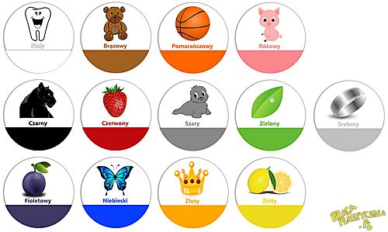

- Narysuj i pokoloruj figury geometryczne z godnie ze wzorem.
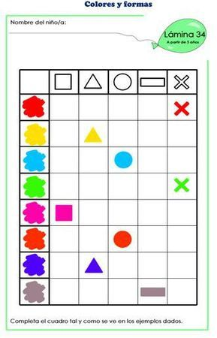
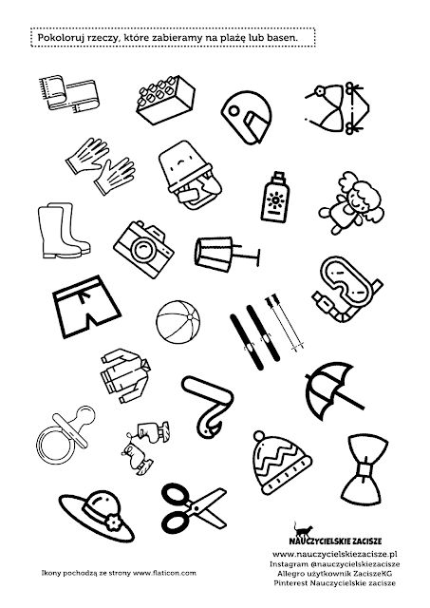

- Rysuj po liniach przerywanych, następnie wytnij muszelki i przyklej na kolorową kartkę. Dorysuj morze, piasek i słoneczko.
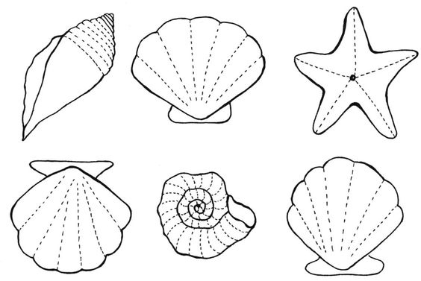
Posłuchaj piosenkę.
https://www.youtube.com/watch?v=QHR9URbvf_E

Piosenki dla dzieci - Po łące biega lato

Pozdrawiam Iwona Tawrell.

